Ing. Tomáš Schabjuk
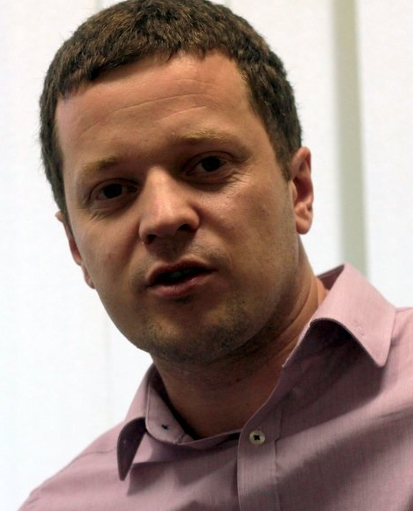

Životnému prostrediu sa začal venovať ešte na vysokej škole. Je absolventom technickej univerzity vo Zvolene, Fakulta ekológie a environmentalistiky, ktorú ukončil v roku 2007.
Následne začal pracovať pre spoločnosť Marius Pedersen, a.s., poprednú zberovú spoločnosť na Slovensku, kde pôsobil na pozícii obchodného zástupcu a námestníka obchodného riaditeľa. Práve tu začínal s poradenstvom v odpadovom hospodárstve, pre klientov spoločnosti a pre interné potreby zamestnávateľa.
V roku 2012 si založil vlastnú poradenskú spoločnosť odpadový hospodár s.r.o., v ktorej sa venuje poradenstvu v odpadovom hospodárstve pre firmy a komunálnu sféru. S cieľom efektívnejšie nakladať s odpadmi. Je autorizovanou osobou z Ministerstva životného prostredia pre vydávanie odborných posudkov a pre autorizované činnosti.
Organizuje vlastné školenia o odpadoch, e-školenie o odpadoch, lektoruje na externých podujatiach a prevádzkuje online aplikáciu ELO.sk na jednoduché evidovanie a správu odpadového hospodárstva.

